弘扬和践行伟大建党精神，切实服务学校高质量发展
----“七一”重要讲话精神集中研讨
9月17日下午，资产与后勤管理处党支部组织召开党员大会，深入学习研讨习近平总书记“七一”重要讲话精神。全体党员围绕弘扬伟大建党精神，切实服务学校高质量发展，畅所欲言。总会计师童颖华出席并讲话。党支部书记侯贵生主持会议。本次会议分为传达学习和交流研讨两个环节。
童颖华就下一步如何学习贯彻“七一”重要讲话精神，提出两点意见。一要深入学习、融会贯通，充分认识“七一”重要讲话精神的重大意义，进一步提高行动自觉，努力把学习成果转化为推动资产管理高质量发展和后勤服务精细化管理的实际成效。二要认真贯彻、务求实效，纵深推进“七一”重要讲话精神的落地见效。要求党员同志在工作中要有勇于挑战困难的决心和勇气，积极主动参与，不断解放思想，大胆创新实践，用心用情用力为师生办实事、解难题。
侯贵生书记结合学校和我处工作实际，传达了相关会议精神，并在上一次全体党员认真学习“七一”讲话精神的基础上，强调了弘扬伟大建党精神的重要意义，并结合全处工作谈了自己的学习体会。要求大家始终坚持和发展马克思主义、始终坚持和发展中国特色社会主义、不断增强攻坚克难的本领、不断进行自我自醒自警。要立足本质岗位，从百年党史中汲取前行的智慧力量，不断为学校的高质量发展助力。
在研讨交流环节中，党支部副书记黄灏就如何切实把学习成果转化为推动学校资产管理与后勤服务高质量发展的实绩实效交流了自己的心得。其他党员也结合工作实际先后谈了自己的学习体会，均从对“七一”讲话精神的感悟、各自业务和工作实际的角度作了交流发言。并纷纷表达了要把推动政治建设与业务建设深度融合作为努力工作的目标。

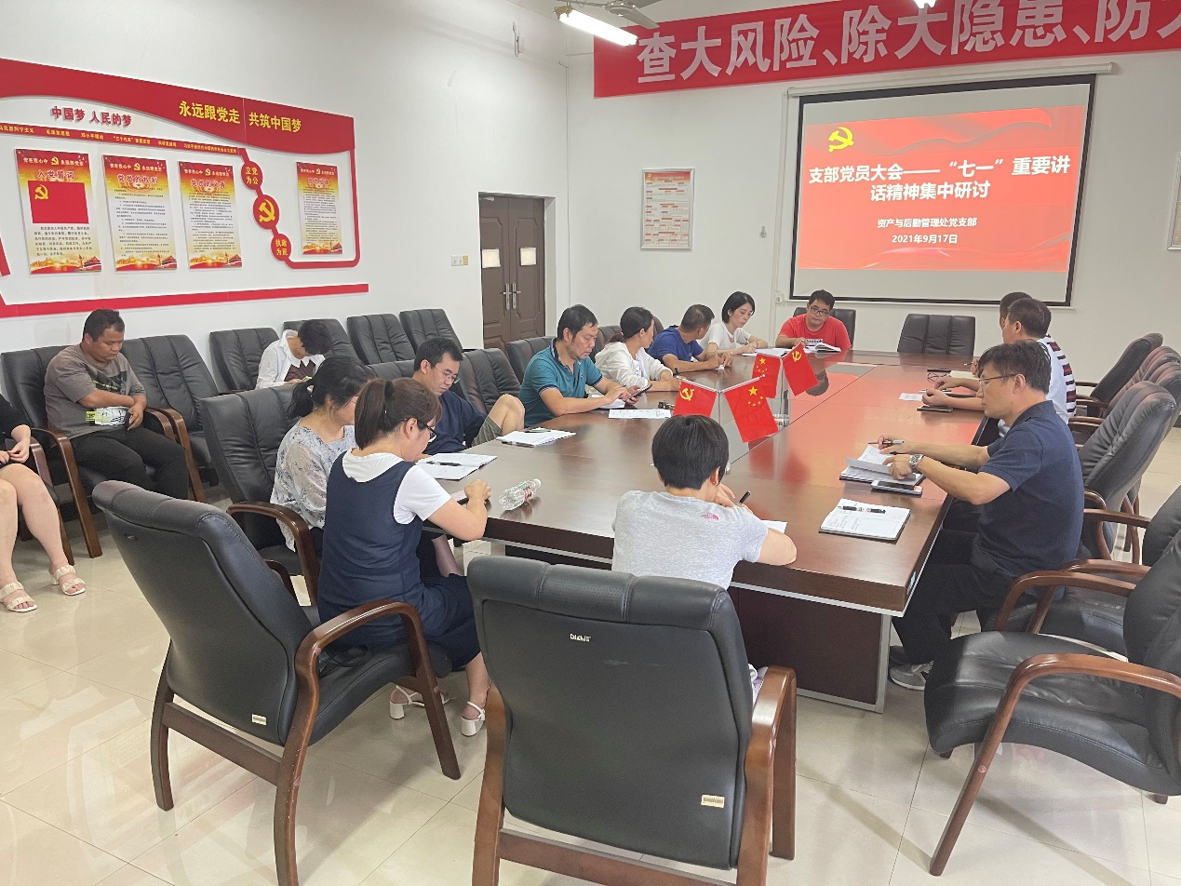

资产与后勤管理处
2021.9.18

